Министерство образования Республики Беларусь
Управление образования Гродненского облисполкома
Отдел образования, спорта и туризма Вороновского райисполкома
Государственное учреждение образования
«Жирмунская средняя школа»

СОГЛАСОВАНО |  | УТВЕРЖДАЮ
Консультант |  | Директор ГУО «Жирмунская средняя школа»
Пашкович Татьяна Фадеевна, |  | Корда Сергей Семёнович
методист центра развивающих  педагогических технологий  ГУО «Академия последипломного образования» |  | ___________________________  _____________
_______________________________
_______________
контактный телефон 8 -017-262-06-92
е-mail: pashkovich@academy.edu.by

СПРАВКА
о промежуточных результатах реализации
инновационного проекта
«Внедрение модели формирования и развития исследовательской компетентности учащихся на основе изучения духовного и культурного
наследия» (2016-2019)
2016/2017 уч. г.

Руководитель проекта
Корда Сергей Семёнович
контактные телефоны: 80159471148, 80291321839
231373 аг. Жирмуны
ул. Советская, 43а
Гродненская область Вороновский район
е-mail: zhirmuny2011@yandex.ru

аг.Жирмуны, 2017
Общие данные
Государственное учреждение образования «Жирмунская средняя школа»
Тема инновационного проекта «Внедрение модели формирования и развития исследовательской компетентности учащихся на основе изучения духовного и культурного наследия»
Сроки реализации инновационного проекта: 2016-2019 г.
Руководитель инновационного проекта:
Корда Сергей Семёнович, директор Государственного учреждения образования «Жирмунская средняя школа»
Консультант инновационного проекта:
Пашкович Татьяна Фадеевна, методист центра развивающих технологий государственного учреждения образования «Академия последипломного образования».
В реализации проекта участвуют 13 учащихся 1-3, 7-11 классов и 6 педагогов.

Введение
Одним из ведущих принципов государственной образовательной политики в нашей стране, отражающих национальную идею, являются гражданское, нравственное и патриотическое воспитание обучающихся на основе духовных, культурных и государственных традиций белорусского народа, совершенствование внутреннего мира человека, его духовности и морали.
Современный образовательный процесс — явление многогранное, отражающее сложности и противоречия в жизни общества, реагирующее на его запросы. Проблема необходимости овладения учащимися исследовательской компетентностью в ходе образовательного процесса обусловлена требованиями современного общества. Это предполагает готовность выпускника к исследованию, активному участию в инновационных процессах постоянно меняющегося мира и информационного пространства. Перед педагогическим коллективом учреждения образования ставится цель воспитания нравственно зрелой, духовно развитой личности, способной осознавать свою ответственность за судьбу Отечества и своего народа.
Актуальность этой проблемы возрастает в связи с тем, что Президент Республики Беларусь Александр Лукашенко 23 декабря 2016 г. с целью создания благоприятных условий для сохранения научного потенциала Республики Беларусь подписал указ № 481 «Об объявлении 2017 года Годом науки».
Актуальность инновации обусловлена, еще и тем, что изучение духовного и культурного наследия страны позволяет привить молодому поколению любовь к Родине, формирует бережное отношение к истории Отечества. История малой Родины помогает глубже осознать свою причастность к событиям, происходящим в стране, воспитывает чувство гордости за свою землю.
В процессе реализации инновационного проекта на данном этапе была создана креативная образовательная среда для учащихся посредством включения в проектно-исследовательскую и социально активную деятельность.
Цель проекта: создание когнитивно-креативной образовательной среды как комплекса условий по формированию и развитию исследовательской компетентности учащихся на основе духовно-нравственного и культурного наследия, обеспечивающей активную социально-практическую деятельность.
На основании анализа целевого компонента инновационного проекта была сформулирована цель данного этапа реализации инновационного проекта: обеспечение управленческих и организационно-методических условий для реализации инновационного проекта.
Для достижения данной цели были определены следующие задачи:
разработать систему организационно-управленческого обеспечения по формированию и развитию исследовательской компетентности учащихся на основе духовного и культурного наследия;
организовать систему научно-методического и организационно-методического сопровождения инновационной деятельности, обеспечивающую личностное профессиональное развитие педагога в области формирования и развития исследовательской компетентности учащихся;
выявить и зафиксировать результаты инновационной деятельности в соответствии с критериальной базой.
Реализация инновационного проекта на данном этапе позволила выявить аргументы в пользу правильности выбора темы инновационного проекта, стратегии и тактики инновационной модели: наметилась положительная динамика первичных результатов, сформирован первоначальный инновационный опыт и пути его дальнейшего развития.
Система управления реализацией инновационного проекта в учреждении образования
В Государственном учреждении образования «Жирмунская средняя школа» система управления инновационной деятельности разработана с учетом специфики и характера внедряемого новшества, готовности педагогического коллектива к реализации инновационного проекта (Приложение А), с учетом материально-технической базы.
Деятельность по внедрению инновационного проекта организована в соответствии с законодательством Республики Беларусь и разработанными на его основе локальными нормативными документами учреждения: программой реализации инновационного проекта; календарным планом реализации инновационного проекта на 2016/2017 учебный год; функциональными обязанностями участников инновационной деятельности. Функциональные обязанности, разработанные коллегиально, четко регламентируют деятельность участников инновационного проекта.
На основании приказа отдела образования, спорта и туризма Вороновского районного исполнительного комитета от 18.08.2016 № 279 «Об организации инновационной деятельности в учреждениях образования в 2016/2017 учебном году» в учреждении издан приказ от 01.09.2016 г. №224 «Об организации инновационной деятельности в 2016/2017 учебном году», которым определен персональный состав участников инновационного проекта, определены функциональные обязанности участников инновационной деятельности на период реализации инновационного проекта, утверждено календарное планирование.
Система управления базируется на основе современных управленческих принципов: сотрудничества, индивидуального подхода, делегирования управленческих полномочий.
Реализация проблемно-деятельностного подхода позволяет организовать системную и слаженную работу. Реализация средового подхода обеспечивает управленческую деятельность, которая объединяет не только участников инновационной деятельности, но и других членов коллектива. Это обеспечило развитие инновационно-образовательной среды, которая является компонентом системы инновационной деятельности.
Планирование деятельности осуществлялась на основе принципов аналитичности и системности, а также реализации принципа преемственности, обеспечивающих связь программы инновационной деятельности и всех видов тактического планирования.
Механизм контроля за осуществлением инновационной деятельности реформирован в самоконтроль, результаты которого не реже одного раза в учебную четверть участники творческой группы представляют в форме самопрезентации при проведении круглых столов. Ведущими при этом являются принципы наглядности, гласности, что способствует созданию условий для проявления инициативы и творчества членов группы.
Эффективность локальных нормативных актов как механизма включения педагогов в инновационную деятельность обусловлена коллегиальностью их разработки и потребностями педагогического коллектива.
Структура методической работы представляет собой взаимосвязь следующих компонентов: самообразование педагогов, повышение профессионального мастерства посредством участия в методических мероприятиях в учреждении образования.
В основу методической работы положена идея непрерывного повышения квалификации педагогов-участников инновационной деятельности. С этой целью организована работа семинаров «Профессиональное мастерство педагогов как средство формирования эффективного опыта профессиональной деятельности, направленное на формирование и развитие исследовательской компетенции учащихся», «Исследовательская деятельность учащихся: формы и пути осуществления».
Для обеспечения научно-методического сопровождения инновационной деятельности налажено тесное сотрудничество между учреждением и консультантом проекта, методистом центра развивающих педагогических технологий ГУО «Академия последипломного образования», Пашкович Татьяной Фадеевной.
На сайте школы функционирует страница «Инновационная деятельность».
На основании рефлексивного анализа осуществляется диагностика профессиональных затруднений.
На основе диагностики установлено, что повысился уровень исследовательских компетенций педагогов, формируются компетенции по обобщению опыта, удовлетворены запросы педагогов посредством тематических консультаций «Самодиагностика и коррекция исследовательской деятельности», «Технология оформления педагогического опыта».
С целью повышения мотивации педагогических работников разработана система стимулирования (Положение о порядке и условиях установления надбавок стимулирующего характера к окладам (ставкам заработной платы) работникам, Положение о премировании работников), которая предусматривает материальное и моральное поощрение, создаются условия для презентации инновационного педагогического опыта, для удовлетворения профессиональных потребностей и запросов.
Эффективность условий реализации инновационного проекта
В учреждении образования созданы условия для успешной реализации идей инновационного проекта, проявления педагогами инициативы, презентации инновационного опыта, удовлетворения профессиональных потребностей и запросов.
В школе имеется необходимая для реализации
инновационного проекта материально-техническая база:
компьютерный класс с возможностью выхода в интернет, веб-камерой; методический кабинет с возможностью выхода в интернет; 6 ноутбуков; актовый зал с микрофонами и аудиоаппаратурой; множительная и копировальная техника; мультимедийный проектор;
информационно-методические ресурсы.
В учреждении имеется выход в сеть Интернет,
работает электронная почта, создан свой сайт.
Сетевое взаимодействие с участниками проекта и социумом осуществляется посредством электронной почты.
В учреждении образования функционирует краеведческий музей. Музей является неотъемлемой частью разнообразной образовательной
среды нашей школы. В нём созданы условия для формирования личности, а также возможностей ее реализации.
Кадровый состав участников инновационного проекта (Приложение Б) характеризуется высоким квалификационным уровнем: из 6 педагогов, входящих в инновационную группу 2 педагога (33,3%) имеют высшую квалификационную категорию, 3 (50%) - первую, 1 (16,7%) – вторую. Имеют педагогический стаж до 15 лет – 2 педагога (33,3%), свыше 20 лет – 4 (66,7%).
Являются сертифицированными пользователями информационных технологий в образовании 100% педагогов.
Научно-методическое обеспечение проекта осуществляет консультант Пашкович Т.Ф. Консультантом была оказана помощь в определении тем педагогических исследований участников инновационного проекта,
целей, задач и критериев, в соответствии с которыми педагогами определяются результаты инновационной деятельности.
На базе ГУО «Академии последипломного образования» в г. Минске с
целью повышения методологической культуры педагогов было организовано участие педагогов в семинарах (23.08.2016, 15.09.2016, 20.02 – 22.02.2017).
Участие в работе семинаров позволило приобрести знания в
области формирования ключевых компетенций учащихся, ознакомиться с
научными теориями и разработками, лежащими в основе инновационной
идеи проекта, изучить современные подходы к организации инновационной
деятельности в учреждении образования.
В течение учебного года руководством школы оказана
консультационная помощь педагогам по ведению дневника участника
инновационного проекта, по планированию работы по теме педагогического
исследования.

Выполнение программы и плана реализации инновационного проекта
Календарный план инновационной деятельности на 2016/2017 учебный год выполнен. Проведенные мероприятия спрогнозировали положительный результат по всем показателям в соответствии с поставленными задачами.
Работа педагогов-участников инновационного проекта в течение учебного года была направлена на достижение цели и успешное решение задач данного этапа осуществления инновационного проекта. С учетом внешних факторов, оказывающих влияние на ход инновационного процесса в течение года, в календарный план вносились коррективы, которые касались как изменения сроков проведения запланированных мероприятий, так и их содержания.
Среди форм внеурочной деятельности использовались занятия клуба «Юны даследчык», работа школьного краеведческого музея, работа объединения по интересам "Непоседы" хореографического направления, участие в конференциях на разных уровнях, взаимопосещение внеклассных мероприятий в рамках реализации проекта, презентация опыта инновационной деятельности в средствах массовой информации.
Результаты инновационной деятельности
На основании критериев проекта произведена оценка эффективности практики внедрения модели формирования исследовательской компетенции учащихся на основе духовного и культурного наследия (Приложение В).
К концу 2016/2017 учебного года был выявлен достаточный уровень сформированности знаний основных терминов исследования, этапов исследовательской деятельности, видов представлений результатов исследования; критериев оценки исследования; этики юного исследователя (Приложение Г). Результатом инновационной деятельности за истекший период является динамика мотивации и удовлетворенности учащихся участием в инновационном проекте, уровня исследовательской компетентности учащихся, а также уровня гражданской культуры, социализации учащихся.
Высокий уровень исследовательских компетенций выразился в готовности учащихся к научно-исследовательской работе в рамках школьного общества «Эврика», клуба «Юны даследчык».
Результатом исследовательской деятельности клуба «Юны даследчык» в рамках реализации инновационного проекта стало создание и участие в общешкольном проекте “Секреты названий родного края”, целью которого является ознакомление жителей региона с особенностями происхождения антонимических названий населенных пунктов, сообщение интересных сведений о создании отдельных наименований, что, безусловно, способствует формированию и развитию исследовательской компетентности учащихся на основе духовного и культурного наследия, сохранению родного языка, истории края. Во время реализации проекта участники клуба выступили в эфире районной программы радиовещания “Вороновский вестник”, где рассказали о происхождении оппозиционных названий поселений Гродненской области. (Приложение Д, Приложение Е). В феврале 2017 года в районной газете «Воранаўская газета” напечатана статья учащейся 11 класса Мошковай Екатерины, члена клуба “Юны даследчык”, “З гісторыі паходжання родных назваў” (Приложение Ё). Материалы исследования использовались в работе школьного краеведческого музея, на уроках белорусского языка, факультативных занятиях, при изучении отдельных вопросов, посвященных ономастике, лингвистическому краеведению. Результаты работы были представлены на районной конференции «Дорога в будущее» (диплом 1 степени), областном конкурсе работ исследовательского характера «Хрустальная альфа» (диплом 2 степени»), республиканском конкурсе работ исследовательского характера (участие), областной конференции «Край Гарадзенскі» (диплом 1 степени).
Советом школьного краеведческого музея разработана виртуальная экскурсия «Сядзібныя помнікі Воранаўшчыны”.
Участниками объединения по интересам «Непоседы» подготовлены творческие проекты «История танца», в которых раскрыты особенности народных танцев нашей местности. Учащиеся приняли участие в первом открытом районном фестивале-конкурсе “Фэст народнага танца”.
В ходе реализации проекта наблюдается повышение
профессионального уровня педагогов. Развитию исследовательских,
презентационных, информационно-коммуникационных компетенций
педагогов способствовало их участие в работе семинаров,
занятий творческой группы, оказание консультативной помощи
со стороны руководства, работа по самообразованию.
Проведенный анализ динамики мотивации педагогов к участию в
инновационном проекте показывает, что 100% опрошенных довольны своим
участием в проекте и готовы к продолжению инновационной деятельности.
Наблюдается более глубокое понимание целей и проблемного поля
инновационного проекта.
Каждый педагог проводит педагогическое исследование, благодаря
которому повышает свой профессиональный уровень, что обеспечивает
более высокую готовность для успешной и плодотворной работы.
Сопоставительный анализ полученных результатов с прогнозируемыми
установил их соответствие.
Демонстрация и трансляция инновационного опыта
Работа над инновационным проектом освещалась на страницах научно-методического издания «Настаўніцкая газета” (Приложение Ж, Приложение З).
Проведена внутришкольная научно-практическая конференция «Дорога в будущее». Лучшие исследования будут представлены на районной научно-практической конференции.
Установлено взаимодействие с Государственным учреждением образования «Ельская вспомогательная школа-интернат», реализующим инновационный проект, на основе социального партнёрства через использование электронной почты, взаимопосещение официальных сайтов учреждений.
Заключение
Анализ деятельности педагогического коллектива Государственного учреждения образования «Жирмунская средняя школа» по реализации инновационного проекта «Внедрение модели формирования и развития исследовательской компетенции учащихся на основе духовного и культурного наследия» в 2016/2017 учебном году позволяет сделать следующие выводы:
задачи данного этапа внедрения модели формирования и развития исследовательской компетенции учащихся на основе духовного и культурного наследия в педагогическую практику учреждения образования выполнены;
в учреждении образования созданы условия для эффективной реализации инновационного проекта;
наблюдается рост профессионального уровня педагогов-участников проекта;
Вместе с тем в ходе реализации инновационного проекта имеются некоторые трудности:
недостаточно налажено сетевое взаимодействие с учреждениями образования, реализующими инновационный проект;
необходимо активизировать работу по участию педагогов в конкурсах педагогического мастерства.
Дальнейшая работа по реализации инновационного проекта позволит:
скорректировать деятельность педагогов по развитию у учащихся ключевых компетенций;
активизировать работу по обобщению и представлению педагогического опыта в виде индивидуальной педагогической системы профессиональной деятельности;
продолжить работу по установлению партнёрских связей;
систематизировать и структурировать методические рекомендации по формированию и развитию исследовательских компетенций учащихся на основе духовного и культурного наследия.
На основании вышеизложенного можно сделать вывод о целесообразности продолжения работы по реализации инновационного проекта в 2017/2018 учебном году.

ПРИЛОЖЕНИЕ А
ДИАГНОСТИЧЕСКАЯ КАРТА
"Оценка готовности педагога к участию в инновационной деятельности"
Инструкция: Уважаемые коллеги! Оцените, пожалуйста, предложенные критерии своей готовности по 5-балльной шкале
№ | Критерии | 1 | 2 | 3 | 4 | 5
I. Мотивационно творческая направленность личности
1 | Заинтересованность в творческой деятельности
2 | Стремление к творческим достижениям
3 | Стремление к лидерству
4 | Стремление к получению высокой оценки деятельности со стороны администрации
5 | Личная значимость творческой деятельности
6 | Стремление к самосовершенствованию
Всего:
II. Креативность педагога
7 | Способность отказаться от стереотипов в педагогической деятельности, преодолеть инерцию мышления
8 | Стремление к риску
9 | Критичность мышления, способность к оценочным суждениям
10 | Способность к самоанализу, рефлексии
Всего:
III. Профессиональные способности педагога к осуществлению инновационной деятельности
11 | Владение методами педагогического исследования
12 | Способность к планированию экспериментальной работы
13 | Способность к созданию авторской концепции
14 | Способность к организации эксперимента
15 | Способность к коррекции своей деятельности
16 | Способность использовать опыт творческой деятельности других педагогов
17 | Способность к сотрудничеству
18 | Способность творчески разрешать конфликты
Всего:
IV. Индивидуальные особенности личности педагога
19 | Работоспособность в творческой деятельности
20 | Уверенность в себе
21 | Ответственность
Всего:

Обработка результатов
На основе полученных результатов делаются выводы:
о высоком уровне готовности педагога к участию в инновационной деятельности – набрано от 84 до 71 балла;
- среднем уровне – от 70 до 55 баллов;
- низком уровне – менее 55 баллов.

Результаты обработки анкеты
"Оценка готовности педагога к участию в инновационной деятельности"

В анкетировании приняло участие 15 (93,8%) педагогов учреждения образования. На основе полученных результатов сделаны выводы:
у 26,7% педагогов высокий уровень готовности к участию в инновационной деятельности, у 60% - средний, 13,3% - низкий.

ПРИЛОЖЕНИЕ Б
Кадровый состав участников инновационного проекта

№п/п | Фамилия, имя, отчество | Образование | Стаж | Категория | Должность
1. | Корда Сергей Семёнович | Высшее, Гродненский государственный университет имени Я. Купалы, 1992 | 24 года | Высшая | Директор
2. | Климович Тереса Юзефовна | Высшее, Гродненский государственный университет имени Я. Купалы, 1995 | 30 лет | Первая | Заместитель директора по учебно-воспитательной работе
3. | Кветень Валентина Чеславовна | Высшее, Гродненский государственный университет имени Я. Купалы, 2009 | 27 лет | Высшая | Учитель белорусского языка и литературы
4. | Озаровский Олег Гендрикович | Белорусский государственный педагогический университет имени М. Танка, 2010 | 5 лет | Первая | Учитель истории и обществоведения, руководитель школьного краеведческого музея
5. | Юхневич Наталья Ивановна | Брестский государственный университет им.  А. С. Пушкина, 2005 | 20 лет | Первая | Учитель начальных классов, педагог дополнительного образования
6. | Кавальчук Татьяна Геннадиевна | Учреждение образования «Барановичский государственный университет», 2008 | 13 лет | Вторая | Педагог-организатор

ПРИЛОЖЕНИЕ В
Анкета для учащихся “Как вы владеете исследовательскими умениями” (октябрь 2016 года)
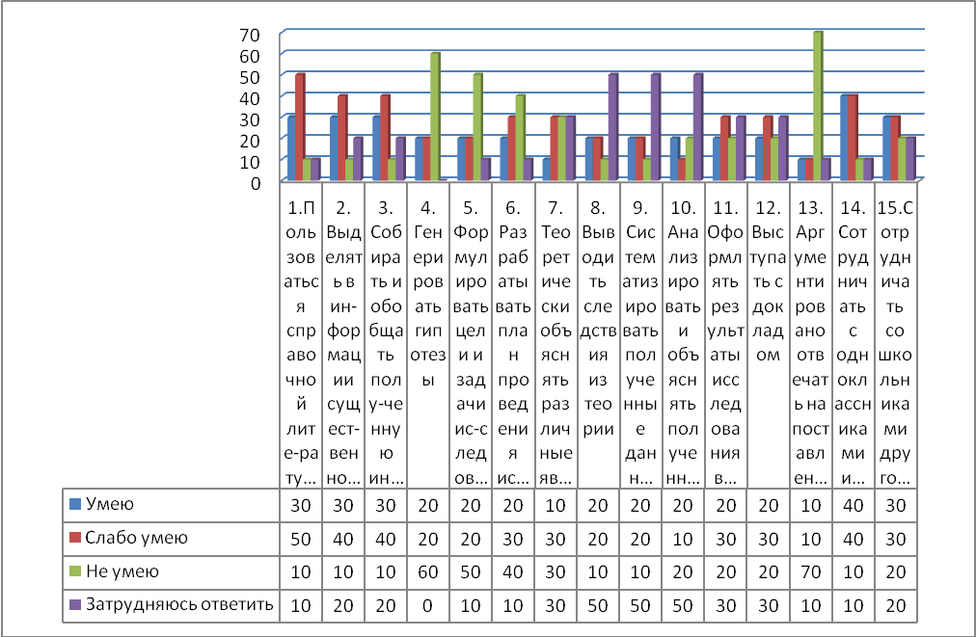
ПРИЛОЖЕНИЕ Г
Анкета для учащихся “Как вы владеете исследовательскими умениями” (апрель 2017 года)
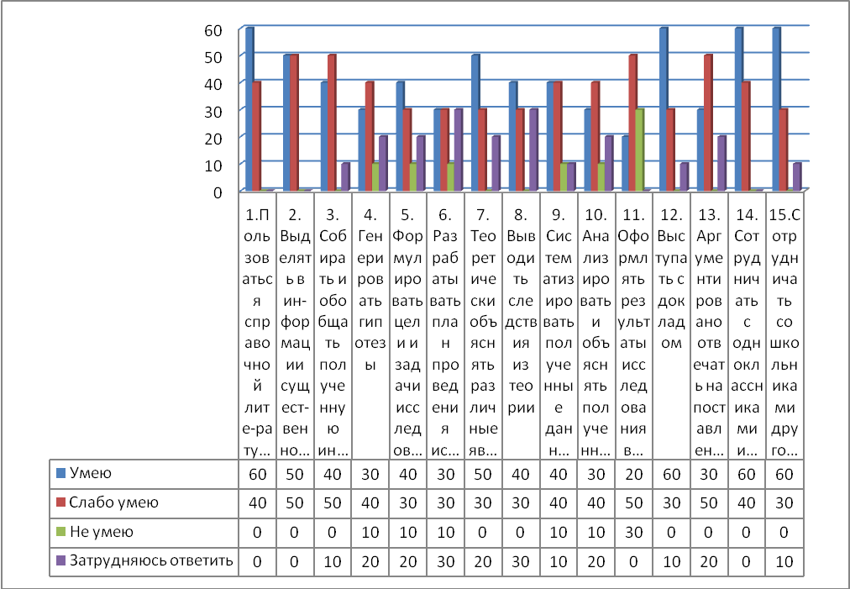
ПРИЛОЖЕНИЕ Д
Тэкставы варыянт перадачы №1
праграмы радыёвяшчання “Воранаўскі веснік”
Выхад у эфір 8 верасня 2016г.
Адказны рэдактар – Мелько Вольга Анатольеўна
Рэдактар. Сёння ў нас у гасцях Уладзіслаў Юхневіч, вучань 7 класа Жырмунскай сярэдняй школы, пераможца раённай навукова-практычнай канферэнцыі “Дарога ў будучыню”. Уладзіслаў прадстаўляў вынікі сваёй даследчай працы па тэме “З’ява бінарнай апазіцыі ў рэгіянальнай айканімічнай лексіцы (на прыкладзе назваў населеных пунктаў Гродзенскай вобласці)”.
Скажыце, Уладзіслаў, адкуль у вас узнікла жаданне заняцца даследаваннем паходжання такіх назваў?
Улад. Я займаюся ў вучнёўскім навуковым таварыстве “Эўрыка”. Ужо некалькі год мы даследуем паходжанне назваў рэк, культавых пабудоў Гродзенскай вобласці, утварэнне назваў мясцовых дробных геаграфічных аб’ектаў, прозвішчаў жыхароў Жырмунскага сельскага Савета.
Падчас вывучэння назваў населеных пунктаў я звярнуў увагу на тое, што пэўная група найменняў утварае процілеглыя антанімічныя пары: Верхнія Пагараны – Ніжнія Пагараны, Капліца Вялікая – Капліца Малая.
Нашы продкі мелі багаты слоўны запас і заўсёды маглі адшукаць непаўторную назву свайму населенаму пункту. Дык чаму ж ўзніклі такія назвы? І мне, як пачынаючаму даследчыку, захацелася знайсці адказ на гэтае пытанне.
Рэдактар. Скажыце, Уладзіслаў, як вядома, навуковыя даследаванні – справа зусім няпростая. А вы – юны даследчык. Ці ўзнікалі асаблівыя цяжкасці падчас даследавання і як вы з імі спраўляліся?
Улад. Канешне. Для знаходжання адказаў на пытанні мне прыходзілася звяртацца да настанікаў-філолагаў. Дапамагалі старэйшыя сябры-даследчыкі. Адказы шукаў і ў розных артыкулах, даведніках. І як аказалася, тапанімічная антанімія нашага рэгіёна да сённяшняга часу, на жаль, не стала аб’ектам пільнай увагі мовазнаўцаў.
Рэдактар.Уладзіслаў, думаю нашым слухачам, будзе цікава даведаца, як узнікалі антанімічныя пары назваў паселішчаў. Дарэчы, такія назвы, ведаю, ёсць і на тэрыторыі нашага раёна.
Улад. Увогуле на тэрыторыі Гродзенскай вобласці на сучасны момант налічваецца каля 5 тысяч населеных пунктаў. І кожны з іх мае свой адрас, сваю назву. Сярод іх нярэдка трапляюцца і апазіцыйныя назвы, ці як называюць яшчэ – назвы-дублёры.
Зразумела, што для адрознення ад ранейшай назвы новыя найменні афармляліся рознымі словаўтваральнымі сродкамі і часцей за ўсё з двух слоў адной тэматычнай групы.
У залежнасці ад характару проціпастаўлення можна вылучыць некалькі груп апазіцыйных найменняў.
Найбольшую групу ўтвараюць назвы, што адлюстроўваюць якасную процілегласць. Пашыраную падгрупу складаюць назвы-антонімы, дзе геаграфічныя аб’екты супастаўлены па часе свайго ўзнікнення, аб чым сведчаць якасныя прыметнікі новы/стары: Новая Галынка – Старая Галынка.
Значную частку складаюць утварэнні з процілеглым кампанентам вялікі/малы: напрыклад, Валікае Туроўе – Малое Туроўе. Сустракаюцца назвы з трайной апазіцыяй: Канюшаны – Вялікія Канюшаны- Малыя Канюшаны.
Другую групу прадстаўляюць назвы-антонімы са значэннем прасторавых каардынат. У якасці азначальнага кампанента выступаюць адносныя прыметнікі высокі/ніжні: Верхнія Пагараны – Ніжнія Пагараны; правы/левы: Масты Правыя – Масты Левыя; прыметнікі гаравы/далавы ўказваюць на прыродныя асаблівасці месцаразмяшчэння паселішча: Грыгі Гаравыя–Грыгі Далавыя.
Асаблівасцю наступнай групы з’яўляюцца тое, што антанімічныя пары ўтвараюцца пры дапамозе колькасных і парадкавых лічэбнікаў: Кушляны Першыя – Кушляны Другія. Лічэбнікі ўказваюць на парадак узнікнення паселішчаў. У Смаргонскім раёне зафіксаваны назвы вёсак з трайной апазіцыяй:Грынкі 1 - Грынкі 2 - Грынкі 3.
Рэдактар. Уладзіслаў, скажыце, а якая група антанімічных найменняў населеных пунктаў Гродзенскай вобласці найбольш шматлікая паводле свайго ўтварэння?
Улад. Пашыраную групу складаюць апазіцыйныя айконімы, якія выражаюць якасную процілегласць. Найбольш распаўсюджанай з’яўляюцца падгрупа з процілеглымі кампанентамі вялікі/малы, што ўказваена памер паселішчаў. Часта назіраюцца выпадкі, калі ў парах адсутнічае кампанент вялікі.Дарэчы, падобныя няпоўныя апазіцыйныя назвы вёсак зафіксаваны і на тэрыторыі нашага раёна: Германішкі – Малыя Германішкі, Парубішкі – Малыя Парубішкі.
Рэдактар.Уладзіслаў, і ўсё ж… Нашым слухачам, напэўна, цікава даведацца, чаму ж узнікалі такія пары антанімічных назваў паселішчаў?
Улад. Мы лічым: назвы-дублёры маглі даць толькі выхадцы з вёскі ці мястэчка, якія, перасяліўшыся на новае месца, давалі ранейшую, дарагую іх сэрцу, назву новаму населенаму пункту. Але паколькі з дзюма аднолькавымі назвамі магла ўзнікнуць блытанасць, новую назву часткова змянялі – дадавалі да яе прыметнік.
Рэдактар. Дзякуй, Уладзіслаў, вам за цікавую размову. Думаю, нашым слухачам было цікава паслухаць пра даследаванні юных філолагаў і будуць карысны ўсім тым, хто цікавіцца гісторыяй беларускай мовы, гісторыяй роднага краю.

Тэкставы варыянт перадачы №2
праграмы радыёвяшчання “Воранаўскі веснік”.
Выхад у эфір 12 верасня 2016г.
Адказны рэдактар – Мелько Вольга Анатольеўна
Рэдактар. Багата на падзеі гісторыя нашага народа, працяглыя кантакты яго з суседнімі этнасамі абумовіла з’яўленне ўнікальнай сістэмы беларускіх назваў паселішчаў, якія разам са старадаўнімі дойлідскімі збудаваннямі, руінамі гарадзішчаў і замчышчаў з’яўляюцца неацэннымі сведкамі нашай мінуўшчыны.
Сёння ў гасцях “Воранаўскага весніка” Уладзіслаў Юхневіч, вучань7 класа Жырмунскай школы, які зрабіў першыя спробы, каб высветліць асалівасці паходжання антанімічных назваў населеных пунктаў Гродзенскай вобласці. Думаю, вам, паважаныя слухачы, было цікава даведацца пра ўзнікненне падобных назваў, пра якія вы пачылі ў мінулай перадачы?
Рэдактар. Скажыце, Уладзіслаў, якія антанімічныя назвы населеных пунктаў нашага рэгіёна паводле свайго ўтварэння вам падаліся найбольш цікавымі?
Улад. Я, акрамя філалогіі, люблю займацца матэматыкай, таму цікавасць у мяне выклікалі наймені, ва ўтварэнні якіх, калі так можна сказаць, спалучыліся мова і матэматыка.
На тэрыторыі большасці раёнаў Гродзенскай вобласці існуюць апазіцыйныя састаўныя назвы населеных пунктаў, адзін з кампанентаў якіх - колькасны або парадкавы лічэбнік: Дайнава 1 - Дайнава 2; Кушляны Першыя – Кушляны Другія, дзе лічэбнікі ўказваюць на парадак узнікнення паселішчаў.
Дарэчы, на тэрыторыі Воранаўскага раёна антанімічныя найменні такога спосабу ўтварэння не сталі асновай для намінацыі паселішчаў.
У Смаргонскім жа раёне зафіксаваны і трайныя апазіцыі: Грынкі 1 - Грынкі 2 - Грынкі 3, якія размешчаны ў межах суседніх сельскіх Саветаў.
Рэдактар. Скажыце, Уладзіслаў, напэўна, праводзячы даследаванне, вы сустрэліся з назвамі, якія падаліся вам незвычайнымі?
Улад. А яшчэў спісе апазіцыйных найменняў нашага рэгіёна сустракаюцца назвы вёсак у Карэліцкім раёне з колеравым супастаўленнем: Белая – Чорная, пры якіх адсутнічае кампанент “вёска”.
Як вядома, на Беларусі, як і ва ўсім славянскім свеце, шмат “белых” тапонімаў, якія маюць не толькі каларыстычнае, але і сімвалічнае выражэнне.Белымічаста называлі землі, якія належылі вяльможным князям, панам. Прыметнік чорны таксама мае сацыяльны сэнс: паселішча адносілася да разраду “чорных” зямель, якія ў адрозненні ад белых панскіх, з’яўляліся ўласнасцю панскай абшчыны і абкладаліся падаткамі.
Рэдактар.Уладзіслаў, цікава ведаць, а ці распаўсюджанымі з’яўляюцца антанімічныя найменні паселішчаў на тэрыторыі нашага раёна.
Улад. На тэрыторыі Воранаўскага раёна намі зафіксавана толькі адна поўная пара антанімічных назваў вёсак у Канвелішскім сельскім Савеце: Малыя Лепі – Вялікія Лепі. Але існуюць назвы так званых няпоўных антанімічных пар айконімаў, у якіх з цягам часу страціўся адзін з кампанентаў вялікі, ніжні, новы: Германішкі – Малыя Германішкі, Канвелішкі – Малыя Канвелішкі, Гіркі – Высокія Гіркі,Смільгіні – Старыя Смільгіні.
Рэдактар. Дзякуй, Уладзіслаў, вам за цікавую размову. Спадзяюся, што нашы слухачы, разам з вамі змаглі прыадчыніць таямніцы нашай роднай мовы, глыбей даведацца пра гісторыю роднага краю!

ПРИЛОЖЕНИЕ Е
Аўдыёзапісы перадач у праграме радыёвяшчання
“Воранаўскі веснік”
(перадача №1 ад 8 верасня 2016 года, перадача №2 ад 12 верасня 2016 года. Адказны рэдактар Вольга Анатольеўна Мелько)

ПРИЛОЖЕНИЕ Ё
Нататка К. Машковай “З гісторыі паходжання родных назваў” у “Воранаўскай газеце” (№8, 1 лютага 2017 года)

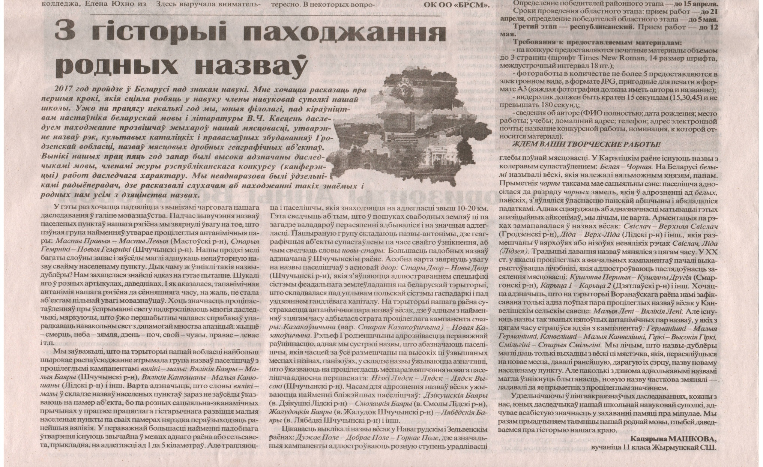

ПРИЛОЖЕНИЕ З
І. Грэчка. З навуковай дакладнасцю (“Настаўніцкая газета” №27, 11 сакавіка 2017)
ПРИЛОЖЕНИЕ Ж
В Квецень. Мова зямлі (“Настаўніцкая газета” №30, 18 сакавік 2017 года)

